Профилактика ВИЧ-инфекции — комплекс по предотвращению развития заболевания. Он включает две основные группы: пути избежания контакта с инфицированным и действия после предполагаемого контакта. Основным методом передачи является половой. Через кровь вирус распространяется медленнее. От матери к ребенку ВИЧ передается при нарушении соответствующих мер профилактики при беременности и грудном вскармливании.

Что такое вич-инфекция
Вич-инфекция — медленно развивающаяся патология иммунной системы, вызванная вирусом иммунодефицита человека, которая приводит к ослаблению защиты от различных заболеваний. Состояние, при котором иммунная система настолько ослабевает, что появляются вторичные заболевания с необратимыми последствиями, называется синдром приобретенного иммунодефицита (СПИД).
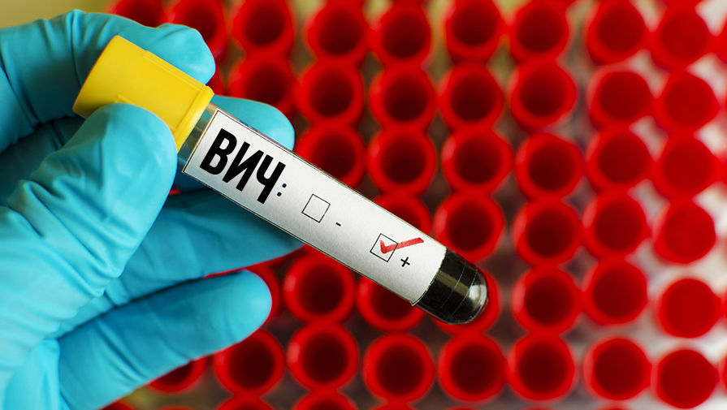
На сегодняшний день болезнь распространяется очень быстро (по статистике в мире 50 млн зараженных), и при этом лекарства не найдено. Распространение можно сдержать, только информируя людей, как защитится.
Известно что ВИЧ родом из Африки, структура его определена, исследованы способы передачи, жизнеспособность при различных обстоятельствах. Но пока этого недостаточно для создания действенного лекарственного средства.
Впервые случаи с подобными симптомами были зарегистрированы в 1978 году у некоторых пациентов из США и Швеции. Сам вирус был открыт только 1983.

Излечим ли ВИЧ?
Возбудитель ВИЧ-инфекции после попадания вируса в организм человека невозможно уничтожить. Вирус имеет высокую способность к изменчивости, он меняется тогда, когда иммунитет начинает синтезировать антитела. Если человек повторно заражается вирусом с другим генотипом, они могут обмениваться между собой генами. Это приводит к развитию суперинфекции.
Еще одна причина устойчивости вируса — способность не показывать себя, находясь во внутриклеточном пространстве, переходя в латентную форму.
Для репликации вируса необходима живая клетка. Она используется для внедрения генетической информации. После этого пораженная клетка их воспроизводит и погибает. Для размножения ВИЧ использует определенные клетки иммунитета (разновидность т-лимфоцитов). Именно это и объясняет значительную опасность вируса, он заражает иммунную систему и заставляет ее работать на свое производство.

Симптомы
Ослабление иммунитета наступает медленно. Человек, который живет с ВИЧ, может чувствовать себя прекрасно на протяжении длительного времени и даже не знать об инфицировании. Но вирус уничтожает все больше клеток. При снижении их числа до критически низкого уровня появляется уязвимость для заболеваний, в том числе таких, к которым здоровый человек полностью невосприимчив.
Диагноз СПИД чаще всего ставится не менее чем через 2-3 года после заражения. Развивается серьезная болезнь или сочетание нескольких. Часто встречаемые признаки прогрессирования ВИЧ включают:
- понос;
- похудение;
- потливость ночью;
- длительное повышение температуры;
- острые респираторные заболевания;
- кандидоз;
- опоясывающий герпес и другие.
Развитие заболевания отличается у разных людей. При отсутствии терапии от заражения до смерти может пройти от 2 до 15 лет.

Пути передачи
Источник инфекции — зараженный человек. Вирус в его организме может находиться в любой стадии болезни, даже в инкубационный период. Наиболее высокий риск передачи вируса больной имеет в острой стадии и сразу же перед ее началом.
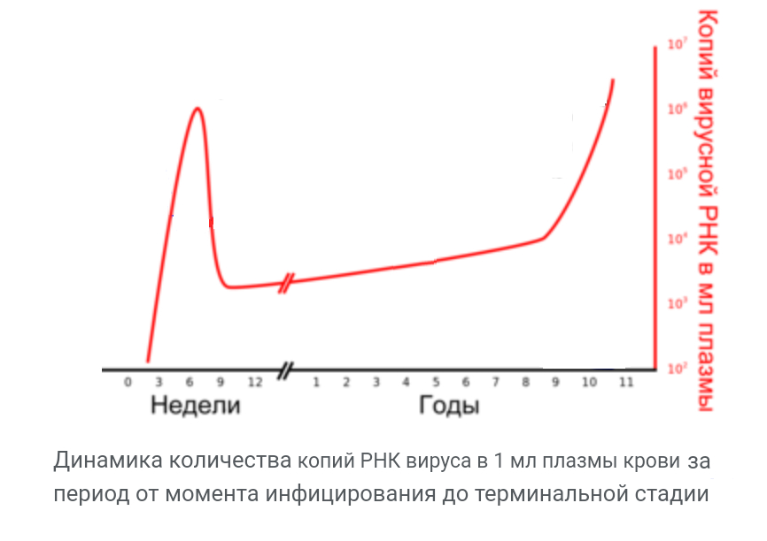
Максимального количества концентрация вируса достигает и на последней стадии.
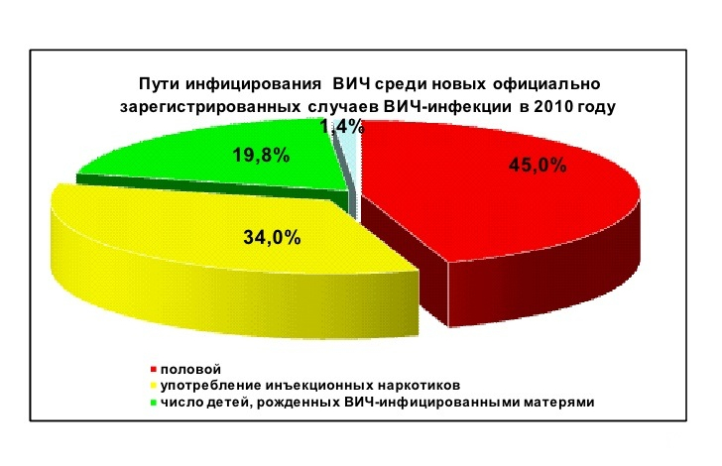
Вирус иммунодефицита может встречаться во всех биологических жидкостях, но количество частиц в них отличается. Это определяет разное эпидемиологическое значение. Больше всего инфицированных клеток находиться в:
- крови;
- мужской семенной жидкости и предэкуляте;
- грудном молоке;
- вагинальном и цервикальном секрете.
Он может попадать и в другие субстанции, но концентрация небольшая, или субстрат находится в недоступном месте:
- ротовая жидкость;
- урина;
- слезная жидкости;
- ликвор.
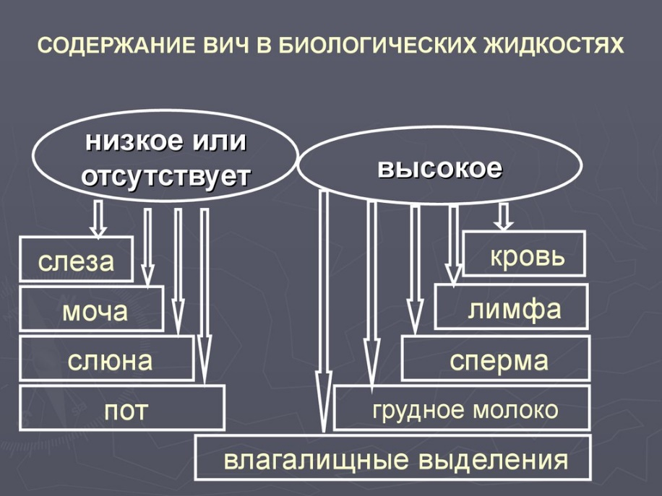
Различное содержание в биологических тканях определяет их отличающееся значение в методах передачи между людьми. Восприимчивость общая и определяется генотипом, что может повлиять на изменение темпов развития признаков или на ограничение вероятности инфицирования вообще.
Существует межрассовое различие динамики заражения и развития инфекции. На первом месте по чувствительности представители негроидной расы, на втором — европейцы, монголоиды менее всего подвержены вирусу.
Передача ВИЧ-инфекции возможна при наличии определенных условий, необходимых для заражения. Возбудитель должен проникнуть во внутрь организма.
Передача возможна такими путями: естественным и искусственным. Пути реализации разнообразны:
- половой;
- трансплацентарный;
- парентеральный (инъекционный, трансфузионный, трансплантационный).
Из-за значительной концентрации вируса в эякуляте, предэякуляте и цервикальной жидкости передача инфекции половым путем наиболее распространена. На ее долю приходится 86% всех случаев. Из них 71% при традиционных и 15% при гомосексуальных контактах.
Мужчины более подвержены инфицированию, чем женщины, в начале эпидемии отношение заболевших было 5 к 1 на сегодняшний день 2 к 1.
Вертикальный механизм реализуется при инфицировании беременных. Ребенок заражается при родах или лактации. Главный путь инфицирования новорожденных — перинатальный.
Внутриутробное заражение на начальных сроках внутриутробного развития происходит в 35-40% случаев при отсутствии профилактики (приема АРТ). При лактации женщина передаст вирус ребенку с вероятностью около 12-20%. Притом вирус может передаться не только от матери к ребенку, но и наоборот, если ребенок болен, а женщина нет.
Передать вирус другому человеку можно при переливании крови и ее компонентов (плазмы, тромбоцитарной, эритроцитарной массы). Инфицирование наблюдается в 90% случаев. Человеческий иммуноглобулин не опасен, так как технология на этапе контроля сырья исключает ВИЧ. Относительно редким, но вероятным вариантом передачи инфекции является пересадка органов, ЭКО у женщин с донорским материалом.
Передача ВИЧ воздушно-капельным, бытовым путями не подтверждается.
Искусственно ВИЧ распространяется при инфицировании внутри больницы. Происходит это при проведении медицинских манипуляций, когда нарушается целостность кожи и слизистых. Имеет разнообразные пути и факторы передачи, но при ВИЧ-инфекции доля этого механизма очень мала.
Сегодня распространение инфекции через кровь встречается намного реже. Связано это со строгим контролем препаратов крови и стерилизацией медицинских инструментов. Но шприцевая передача часто встречается среди наркоманов.
Вероятность заражения ВИЧ неодинакова для различных людей. Можно выделить группу риска:
- гомосексуалисты;
- наркоманы;
- пациенты, которым необходимы переливания;
- бездомные;
- люди, неразборчивые в интимном плане;
- персонал в гостинице;
- военнослужащие;
- стюардессы и пилоты;
- моряки;
- эмигранты;
- туристы;
- медицинский персонал.
Роль значение всех факторов неоднозначна, часто отмечается их комплексное действие. Вычислить путь единого комплекса сложно.

Санитарно-противоэпидемические мероприятия при ВИЧ-инфекции
Профилактика ВИЧ осуществляется комплексно в отношении источников ВИЧ, путей его передачи и населения в эпидемических очагах. Необходимо проведение мероприятий по отношению к инфицированному, целью которых является снижение вероятности заражения других людей:
- своевременное установление диагноза;
- прием антиретровирусных препаратов по назначению врача;
- обследование и устранение венерических заболеваний;
- направление отдельных людей на лечение наркозависимости;
- запрет на выезд и депортацию ВИЧ-инфицированных граждан.
Проводятся меры в отношении путей передачи:
- Дезинфекция медицинского инструмента и оборудования в медучреждениях, косметических салонах и парикмахерских.
- Все медицинские манипуляции подлежат контролю, включая использование барьерных методов защиты.
- Обследование материала донора при каждом заборе, карантинизация препаратов крови с выбраковкой инфицированных образцов.
- Проведение расследования распространения при ВИЧ.
- Оповещение населения, особенно людей из группы риска.
- Работа по консультированию уязвимых групп.
Меры в отношении контингента, подверженного наибольшему риску:
- Устанавливается максимально полный круг лиц, которые имели контакт с зараженным, что позволяет оповещать о методах защиты. Контактными лицами называются такие, которые имели возможность заразиться, исходя из возможных механизмов передачи.
- Проводятся консультации по поводу избегания ситуаций, при которых возможна передача ВИЧ — основная профилактика среди контактных лиц и населения.
- Проводится химиопрофилактика для предотвращения развития болезни у людей, подвергшихся риску заражения.
Антиретровирусные препараты показаны новорожденным при наличии инфекции у матери и лицам, пострадавшим и подвергнувшимся контакту при оказании помощи инфицированным.

Профилактика инфицирования в медицинских учреждениях
Основой профилактики является придерживание режима в медицинских учреждениях, направленного на противодействие распространению вируса в соответствии с требованиями инструкции по СанПиН. При проведении профилактики предполагается, что каждый пациент — потенциальный носитель инфекций.

Органы государственного надзора осуществляют контроль над эпидемической ситуацией. Обеспечивается соблюдение основных требований дезинфекции и предварительной очистки, стерилизации, обеззараживания медицинских отходов, использования одноразовых инструментов с последующим обеззараживанием. Персонал оснащается необходимым оборудованием, инструментами, средствами дезинфекции и защиты.
При подозрении на распространение инфекции через медицинские манипуляции проводится комплекс профилактических мер:
- расследование для определения источника;
- определение контактных лиц;
- реализация комплекса мер по профилактике.

Экстренная профилактика
Если нет возможности сдать анализ на ВИЧ, нужно немедленно начинать прием АВТ. Терапия включает прием антивирусных препаратов в первые несколько часов после предполагаемого контакта, но до ее начала не должно пройти более 3 суток. Стандартная схема панавир/ритонавир + зидовудин/ламивудин.
При отсутствии вышеперечисленных препаратов, могут применяться любые другие из группы антиретровирусных. Если нет возможности назначить полностью первую схему, то стоит начинать из имеющихся в наличии средств, оптимально двух, но можно и одного. Использование невирапина и абакавира возможно только в случае отсутствия остальных препаратов.
Если невирапин является единственным из лекарств в наличии, может быть принята только одна доза, далее пить препарат запрещается. Затем при появлении в наличии других, назначается полноценная химиопрофилактика. Перед применением абакавира следует убедиться в отсутствии на него аллергии. Если реакция имеется, нужно заменить препарат.
ВИЧ — опасная инфекция, лечение которой на сегодня отсутствует. Риск заражения через кровь довольно высокий.
Профилактика инфицирования является основным методом сдерживания эпидемии. Она обязательна для выполнения не только в медицинских учреждениях, но и косметологических кабинетах. Людям из группы риска рекомендуется периодически проходить тестирование.

